Karta Pracy: 32.
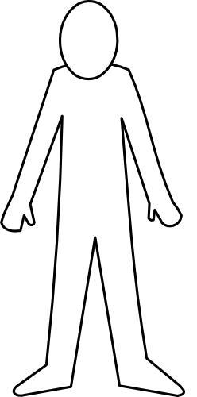
Wykonaj kukiełki Warsa lub Sawy
wg. Instrukcji.
(można wykonać
również obydwie postacie )
Miłej zabawy

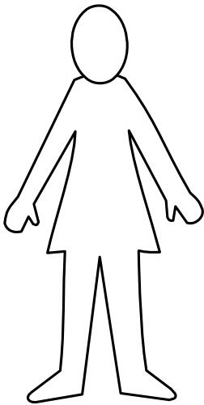
Karta Pracy: 32.
Wykonaj kukiełki Warsa lub Sawy
wg. Instrukcji.
(można wykonać
również obydwie postacie )
Miłej zabawy

